drapilux interior textile award 2016
Studentinnen für demenzsensible Gestaltung ausgezeichnet
Peine / Emsdetten, Oktober 2016 ● Kannst Du „Dementisch“? So lautete die Frage an Deutschlands angehende Innenarchitekten beim diesjährigen Ideenwettbewerb DITA – drapilux interior textile award. Aufgabe war es, eine demenzsensible Ausstattung für Pflegeheime zu schaffen. Das Thema trifft den Nerv der Zeit: Studierende der Fachrichtung Innenarchitektur und Architektur von 16 Hochschulen aus ganz Deutschland machten mit. Sechs Studentinnen aus Mainz, Coburg und Trier haben es geschafft: Sie sind die Gewinnerinnen des DITA 2016.
Diese sechs Studentinnen haben bewiesen, dass sie „Dementisch“ können:
Auf Platz 1 wählte die Jury den Beitrag BEGLEITER von Mira Kapral und Elina Kreis, beide im 7. Semester der Fachrichtung Innenarchitektur an der Hochschule Mainz. Sie gewinnen 3.000,00 Euro.
Platz 2, dotiert mit 2.000,00 Euro, belegt ebenfalls eine Gruppenarbeit: HEIMATGEFÜHL von Magdalena Nemitz, Laura Schütze und Anna-Lena Müller, alle drei im 7. Semester an der Hochschule Coburg.
Platz 3 belegt Swantje Reinke, im 12. Semester an der Hochschule Trier, mit ihrem Beitrag VORSICHT! FRISCH GESTRICHEN! Sie erhält 1.000,00 Euro.
Senioreneinrichtungen müssen für Zukunft vorbauen
Zum zweiten Mal hatte drapilux, einer der europaweit führenden Textilhersteller für den Objektbereich, den DITA ausgerufen. Initiator Dan Schmitz, Geschäftsführer der Schmitz-Werke, über die Beweggründe: „Alle drei Sekunden erkrankt auf der Welt ein Mensch an Demenz, und in Deutschland wird sich die Zahl der Demenz-Erkrankten bis 2050 verdoppeln, sollte keine wirksame Therapie gefunden werden. Senioreneinrichtungen müssen jetzt für die Zukunft vorbauen. Wir wollten mit der Auslobung dazu anregen, dass sich künftige Innenarchitekten oder Architekten mit dieser Entwicklung beschäftigen und neue Anwendungsmöglichkeiten moderner Textilien kreieren.“ Dieses Ziel ist erreicht: Dozenten machten den DITA zum Semesterthema, Studierende verfassten gar ihre Bachelorarbeiten dazu.
Hochkarätige Jury und drei ausschlaggebende Kriterien
Die unabhängige Jury, neben Dan Schmitz bestehend aus Bärbel Schönhof, Vizepräsidentin der Deutschen Alzheimer Gesellschaft, Annette Weckesser, Redakteurin der renommierten Architektur-Fachzeitschrift AIT, Sylvia Overhoff, Innenarchitektin beim WIBU Wirtschaftsbund sozialer Einrichtungen Nord-West, und Prof. Rudolf Schricker, Innenarchitekt und Professor an der Hochschule Coburg, hatte sich die Auswahl aus den Entwürfen der 54 Teilnehmer nicht leicht gemacht. Ausschlaggebend für ihre Bewertung waren die Auseinandersetzung mit dem Thema, Kreativität und Innovation der Idee sowie die gestalterische Qualität des Entwurfs. „Die drei ersten Plätze konnten uns letztlich in allen Auswertungskriterien überzeugen“, so Dan Schmitz. Seine Marke drapilux steht für intelligente Materialien, die anders als gewöhnliche Stoffe Brand- und Schallschutzqualitäten aufweisen, Frischluft garantieren oder antibakteriell ausgerüstet sind. Diese Attribute der Textilien sorgen für hohe Raumqualität. „Den Studentinnen ist es in kreativer Weise gelungen, unserem Stoff neue Anwendungsmöglichkeiten zu geben und so etwas ganz Neues, Originelles und Hilfreiches für Pflegeeinrichtungen zu erschaffen.“
Preisübergabe im Pflegeheim
Am Freitag, den 14. Oktober, wurden die sechs Preisträgerinnen ausgezeichnet. Die Preisübergabe fand dort statt, wo ihre Entwürfe auch wirklich eingesetzt werden können: in einem Pflegeheim. Das neue „Haus am Stadtpark“, ein Seniorenheim des Deutschen Roten Kreuzes (DRK) in Peine, ist ein sogenanntes „Haus der vierten Generation“ mit sieben Hausgemeinschaften. Demente Menschen leben auf allen Etagen gemischt mit den anderen Bewohnern zusammen. Einrichtungsleiterin Christina Brandes war von den Entwürfen begeistert: „Das sind tolle Ideen. Besonders die austauschare Wandtapete hat mich mitten ins Herz getroffen, da ein solches Produkt das Streichen der Wände bei einem Bewohnerwechsel überflüssig machen würde.“
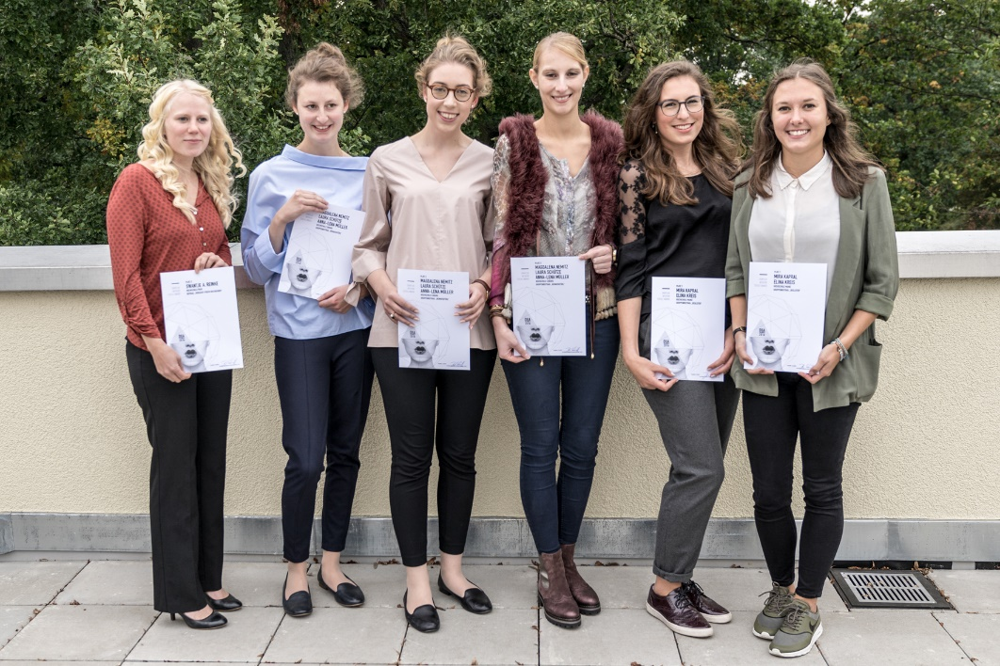
Die Preisträgerinnen des DITA – drapilux interior textile award 2016 (v. l. n. r.): Swantje Reinke (Platz 3, Hochschule Trier), Laura Schütze, Magdalena Nemitz und Anna-Lena Müller (Platz 2, Hochschule Coburg) sowie Mira Kapral und Elina Kreis (Platz 1, Hochschule Mainz) Foto: drapilux

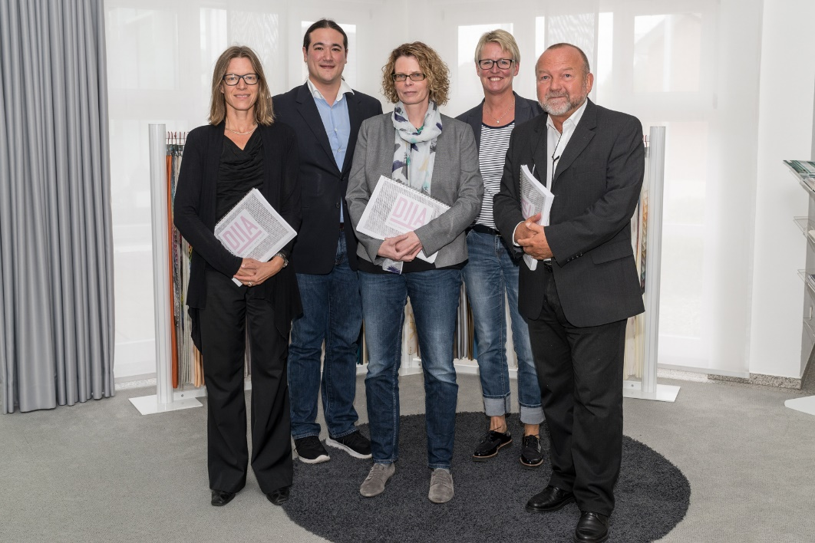
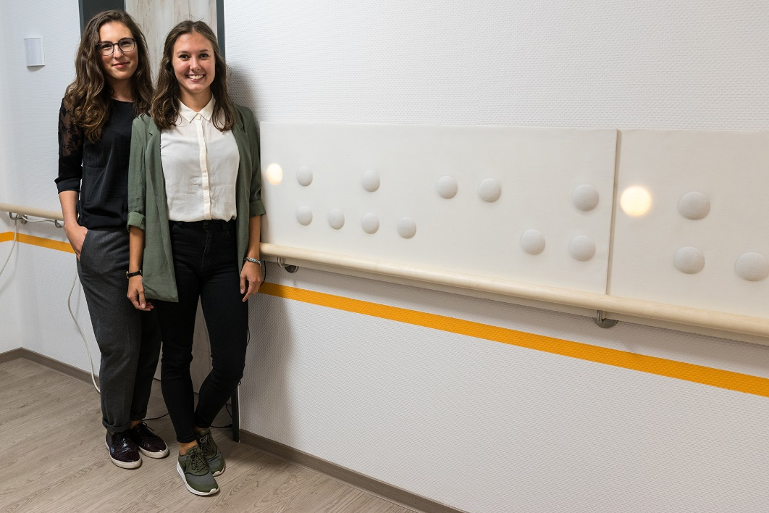
Die unabhängige DITA-Jury v. l.: Annette Weckesser (AIT-Redakteurin), Dan Schmitz (Geschäftsführer der Schmitz-Werke), Bärbel Schönhof (Vizepräsidentin der Deutschen Alzheimer Gesellschaft), Sylvia Overhoff (Innenarchitektin beim WIBU Wirtschaftsbund sozialer Einrichtungen Nord-West), und Prof. Rudolf Schricker (Innenarchitekt und Professor an der Hochschule Coburg). In einer spannenden Jurysitzung in Emsdetten hatten diese Fünf die drei besten Arbeiten ausgewählt.
Foto: drapilux
Foto: drapilux

Die glücklichen Erstplatzierten Mira Kapral und Elina Kreis (v. l.) mit ihrem Entwurf „Begleiter“ Foto: drapilux

Platz 1
„Begleiter“ von Mira Kapral und Elina Kreis, im 7. Semester Fachbereich Innenarchitektur an der Hochschule Mainz:

Die Idee: Wandpaneel
Das Produkt „Begleiter“ fördert die Selbstständigkeit im Alltag mithilfe eines Orientierungskonzepts. Ein interaktives Lichtleitsystem leitet den Patient nachts durch die Station hin zu einem Gemeinschaftsraum. „Somit ist er nicht alleine, wenn er unruhig oder verunsichert aufwacht“, erklärt Mira Kapral. Das Licht gibt dem Benutzer einen Anreiz, intuitiv der Bewegung zu folgen. „Da Menschen mit Demenz häufig eine veränderte Tiefenwahrnehmung haben, erfahren sie die Struktur zusätzlich durch Ertasten der textilen Oberfläche“, ergänzt Elina Kreis. Der Stoff wurde dreidimensional verformt, indem er unter Einwirkung von Hitze und Druck in eine Form gepresst wurde. Als Unterstützung der haptischen Erfahrung sind die Ausprägungen mit Silikon unterlegt worden.

Das sagt die Jury:
„Die von Elina Kreis und Mira Kapral entworfenen Wandpaneele können Demenzpatienten sowohl haptisch als auch optisch stimulieren. Es ist adaptierbarer Wandschmuck und Therapieinstrument in einem. Die Noppen regen den Tastsinn an, werden zum Handschmeichler, und verknüpfen das Fühlen mit einem warmen, dezenten Lichtsignal. Die ästhetisch-funktionalen Elemente lassen Flure von reinen Verkehrsflächen zu sinnlich inspirierenden Aktivitätszonen werden. Mit relativ kleinem Budget und geringem Montageaufwand verspricht der ‚Begleiter‘ einen großen Nutzen für Demenzpatienten zu bringen. Potenzial sieht die Jury in unterschiedlichen Stoffqualitäten, die den Händen verschiedene Reize bieten.“
Fazit:
„Die Darstellung in Form eines Prototyps überzeugt auf ganzer Linie. Eine sehr gute, inspirierende, praxisnahe, realitätsbezogene Idee sowie eine ausgereifte Präsentation gehen hier Hand in Hand.“

Das Video zum Entwurf finden Sie hier.
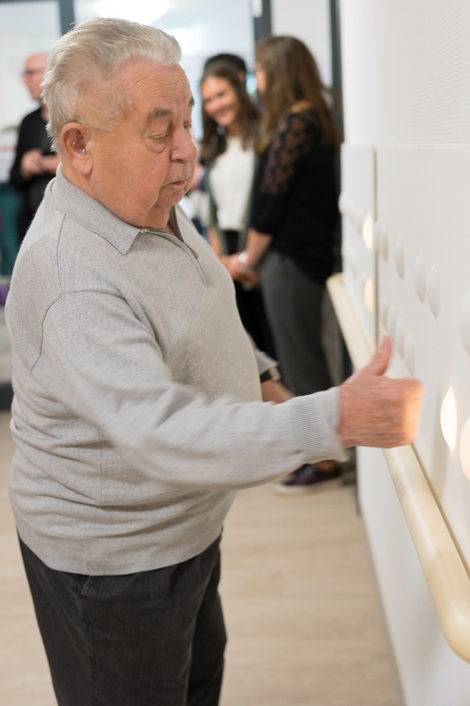
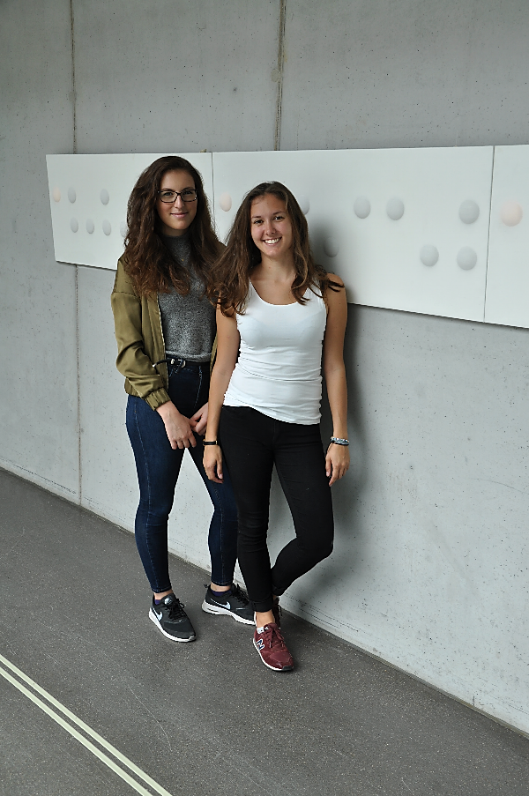
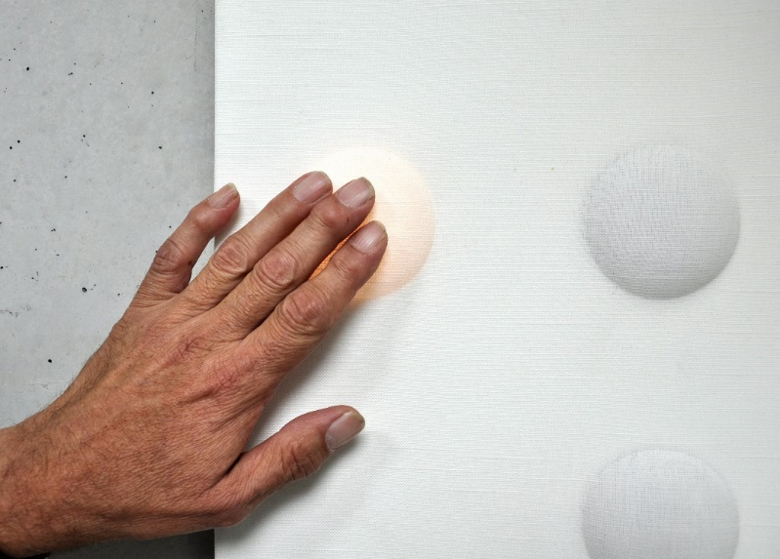
Platz 2
Ihr „Begleiter“ hat die Jury überzeugt: Platz 1 geht an Mira Kapral (l.) und Elina Kreis (r.)
Foto: privat

Hartwig Nolte (86 J.), Bewohner im DRK-Seniorenheim „Haus am Stadtpark“ in Peine, probierte den „Begleiter“ nach der Preisübergabe sofort aus. Sein Testergebnis: „Funktioniert gut.“
Foto: drapilux

„Im Tastbereich alter Hände und im Blicksegment müder Augen entsteht mit dem „Begleiter“ ein lebendiges Modul, das animiert, anregt und den Weg weist.“ Jury-Mitglied Prof. Rudolf Schricker über den Siegerentwurf
Foto: Mira Kapral
„Heimatgefühl“ von Magdalena Nemitz, Laura Schütze und Anna-Lena Müller, im 7. Semester Fachbereich Innenarchitektur an der Hochschule Coburg

Die Idee: Sitzgelegenheit in Hausform
Demenzkranke Menschen erinnern sich vor allem an die ersten 25 Jahre ihres Lebens. „Egal wie arm oder reich sie waren, egal wann sie geboren wurden, jeder von ihnen hat schon einmal in einem Haus gewohnt oder vielleicht sogar eins besessen. So entstand auch der Titel „Heimatgefühl‘ für unseren Entwurf, mit dem wir den Demenzkranken ein Gefühl von Heimat wiedergeben wollen“, so Magdalena Nemitz. Die drei Studentinnen haben sich für Sitzgelegenheiten in typischer Hausform entschieden. Die Sitzflächen werden mit dem gleichen Stoff, mit dem die Innenwände verkleidet werden, gepolstert, um ein angenehmes Sitzgefühl zu ermöglichen.

Das sagt die Jury:
„Hinsetzen und Aufstehen sind für ältere Menschen häufig sehr beschwerlich, und so wird auch beim Entwurf ‚Heimatgefühl‘ mittels gut greifbaren Handläufen jeweils seitlich innerhalb dieser schützenden ‚Behausungen‘ Sicherheit und Handlungsfreiheit gewährleistet. Die einfache Hausform mit Satteldach erinnert an die Urhütte, an die einfachste Form der Behausung, welche die Demenzpatienten seit ihrer Kindheit kennen. Außerdem wecken die Häuschen Assoziationen an Strandkörbe und Wartehäuschen an Bushaltestellen – vertraute Orte aus Urlaub und Alltag. Die behütende Form des Hauses kann mit unterschiedlichen Stoffqualitäten ausgekleidet werden, um durch Farbe, Struktur, Dessins und Polsterungen verschiedene Milieus zu erzeugen.“
Fazit: „Die mit Stoff ausgekleideten Häuschen überzeugen durch ihre simple, sinnbildliche Struktur. Auf Fluren, in Wartezonen oder Eingangsbereichen platziert, vermitteln die Sitzgelegenheiten ein Gefühl von Geborgenheit.“
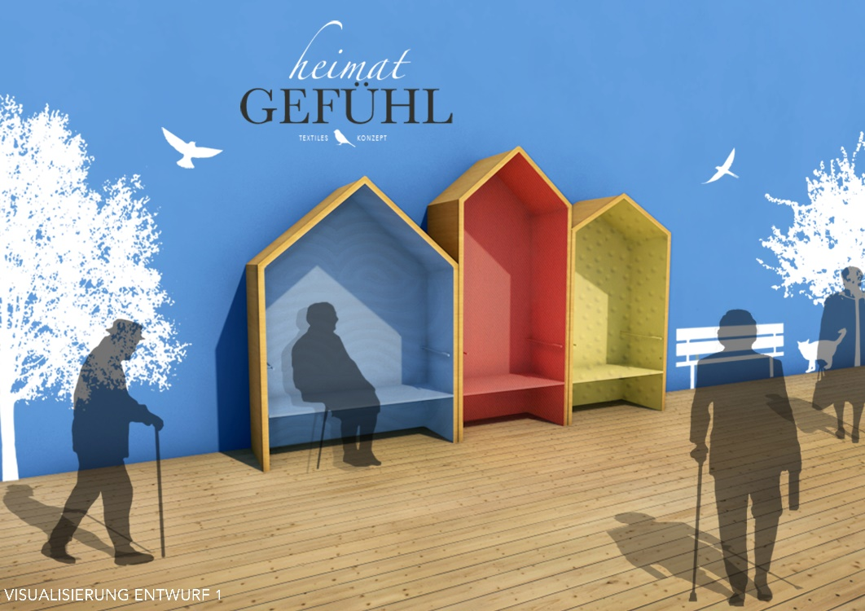
Platz 3
Um demenzkranken Menschen Sicherheit und Orientierung zu geben, sind an der Innenseite jedes „Hauses“ Handläufe geplant.
Grafik: Magdalena Nemitz, Laura Schütze und Anna-Lena Müller

Platz 2: Dan Schmitz mit dem Modell von Laura Schütze, Anna-Lena Müller und Magdalena Nemitz (v. l.). Foto: drapilux
„VORSICHT! FRISCH GESTRICHEN!“ von Swantje Reinke, im 12. Semester an der Hochschule Trier

Die Idee: Austauschbare Wandtapete
Die Tapete wird mithilfe von Reißverschluss und Druckknöpfen um zwei Stangen gespannt. Sie soll Räumlichkeiten Leben, Spannung, Gemütlichkeit und Behaglichkeit geben. Durch die intelligenten drapilux-Stoffe bietet die Tapete sogar noch mehr: Durch flammhemmende, luftreinigende und antimikrobielle Eigenschaften lässt sich der Wohnkomfort nochmals steigern.

Das sagt die Jury:
„‚Vorsicht! Frisch gestrichen!‘ ist eine scheinbar einfache gestalterische Antwort auf das Problem, wonach sich in Alten- und Pflegeheimen sehr häufig ein Gefühl des ‚Zuhauseseins‘ schwer einstellt und die vorherrschende Nüchternheit und Unpersönlichkeit eine emotionale Bindung kaum zulassen. Demenzpatienten besitzen häufig ein ausgeprägtes Erinnerungsvermögen an weit zurückliegende Zeiten. Bilder, Muster oder Ornamente vermögen es, Erinnerungen an Vergangenes wachzurufen. Die Haptik der Stoffe und ihre ‚Fühlbarkeit‘ verleihen dem Entwurf einen zweifachen Nutzen. Die einfache – jedoch noch ausbaufähige Konstruktion – verspricht eine schnelle Montage. Praktisch-ästhetischer Nebeneffekt: Nackte, monochrome oder unschöne Wände mit offen liegenden Leitungen, Streckdosen oder nicht genutzten Zwischentüren lassen sich durch dieses System elegant kaschieren.“
Fazit: „Die gespannte Stofftapete, die in jedem Raum gewechselt und neu interpretiert werden kann, ist gerade wegen ihrer einfachen Handhabung nahezu genial, fungiert sie doch als Synonym für Eigenständigkeit, Ausdruck eigener Vorstellungen und Erinnerungen, sowie für Kreativität bis ins hohe Alter.“

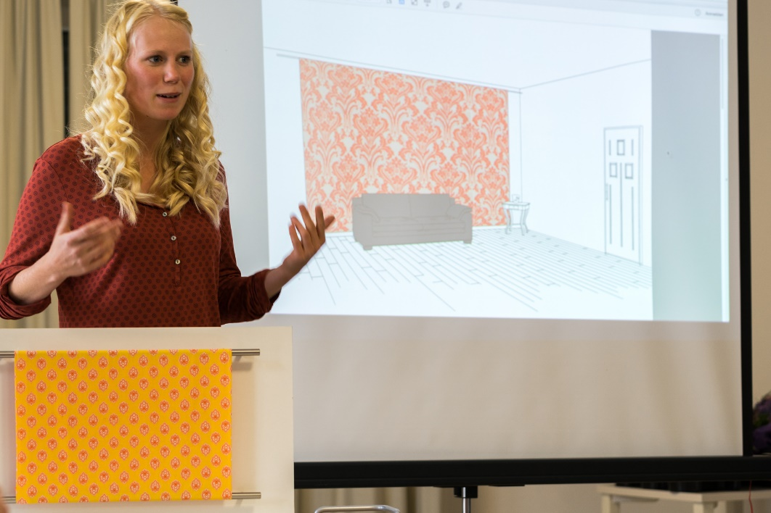
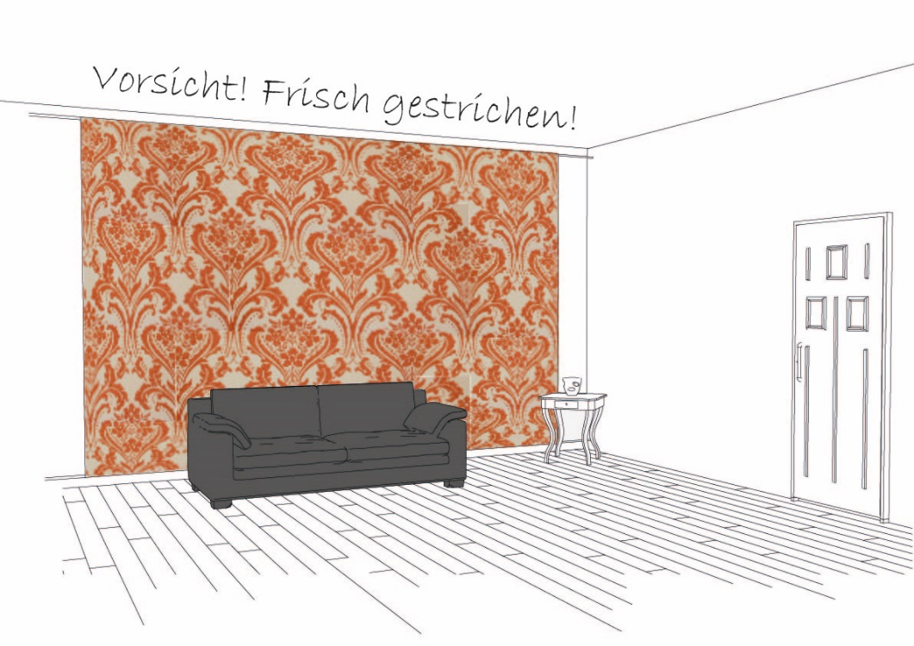
Die angehende Innenarchitektin Swantje Reinke mit ihrem Modell „VORSICHT! FRISCH GESTRICHEN!“ Foto: drapilux

Der Bewohner kann seinen Raum aktiv selbst gestalten, und damit die Gestaltung seines (neuen) Zuhauses bestimmen. Grafik: Swantje Reinke

Mehr zum Wettbewerb unter: www.drapilux.com/dita

Rückfragen?
Marthe Westphal

schönknecht : kommunikation
gesellschaft für public relations und marketing mbh
T +49 40 / 30 38 26 70
m.westphal@schoenknecht-kommunikation.de

Über drapilux
drapilux hat sich als führender Anbieter von flammhemmenden Gardinen und Dekorationsstoffen auf dem internationalen Markt etabliert. Der Name drapilux steht für intelligente Textilien und bietet mit den Zusatzfunktionen drapilux air, drapilux bioaktiv und drapilux akustik hochwertige und funktionale Stoffe mit innovativen Eigenschaften für den Objekt- und Wohnbereich in höchster Designqualität. drapilux ist eine Marke der Schmitz-Werke GmbH + Co. KG in Emsdetten.

